从财政状况看新中国前三十年与改革开放
华国锋与邓小平等人都说过，文革期间经济到了崩溃边缘。
本文从财政状况来对比新中国前三十年与改革开放后的财政情况。
本系列往期：新中国前三十年留给改革开放的大红利-土地-崽卖爷田
1
笔者根据国家统计局公布的数据，对1962年-2021年的财政收入、财政支出、财政盈余数据做了整理。（赤字为红色）
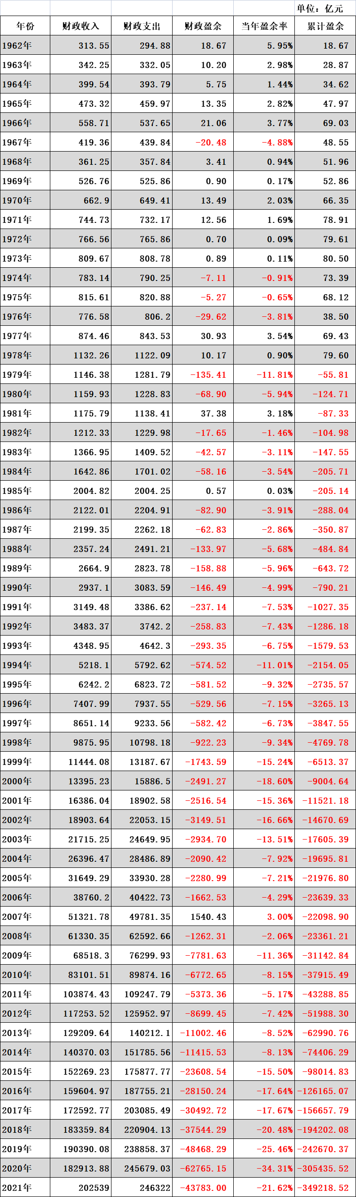
上图：1962-2021财政收支状况
截止到改开前，政府财政一直是盈余的（个别年份有赤字）。在1968年实现了既无外债又无内债的伟大飞跃。
从1979年改革开放开始，在1981年、1985年、2007年是财政盈余，其他年份都是财政赤字。

改革开放前1962年-1978年财政盈余状况：
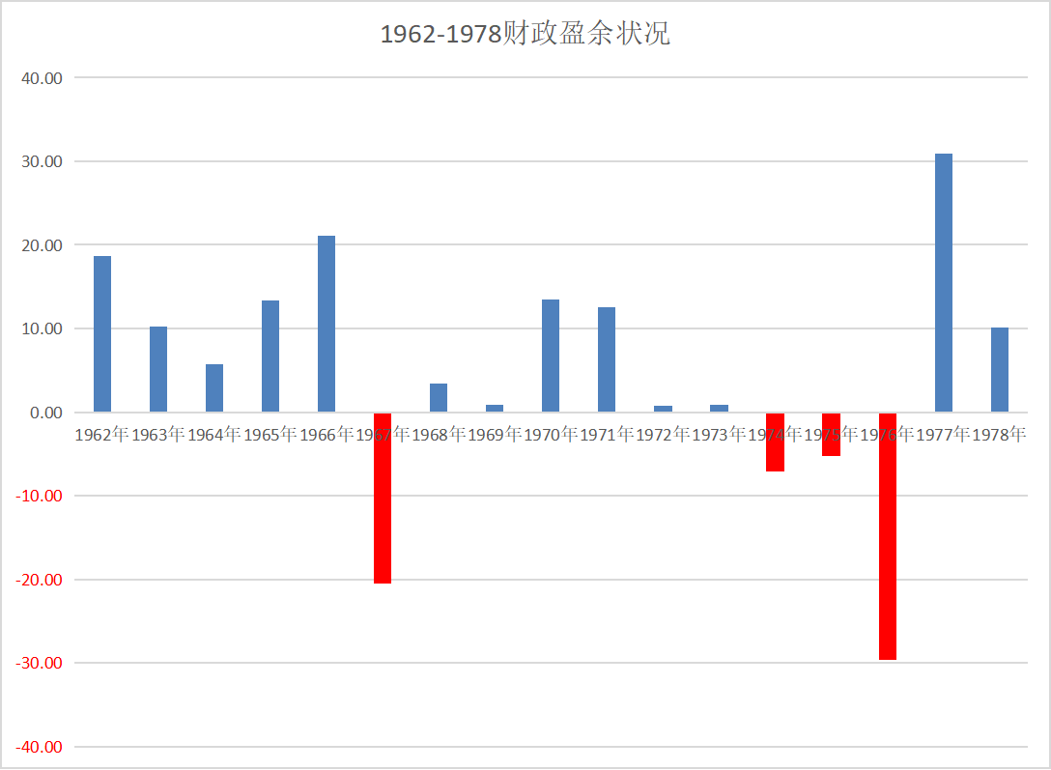
1962-1978财政盈余状况
上图可以看到，改革开放前，1962-1978年的17年间，有4个年份有赤字，其他年份都是盈余。

1979年（改革开放）-1991年（南巡讲话前）财政盈余状况：
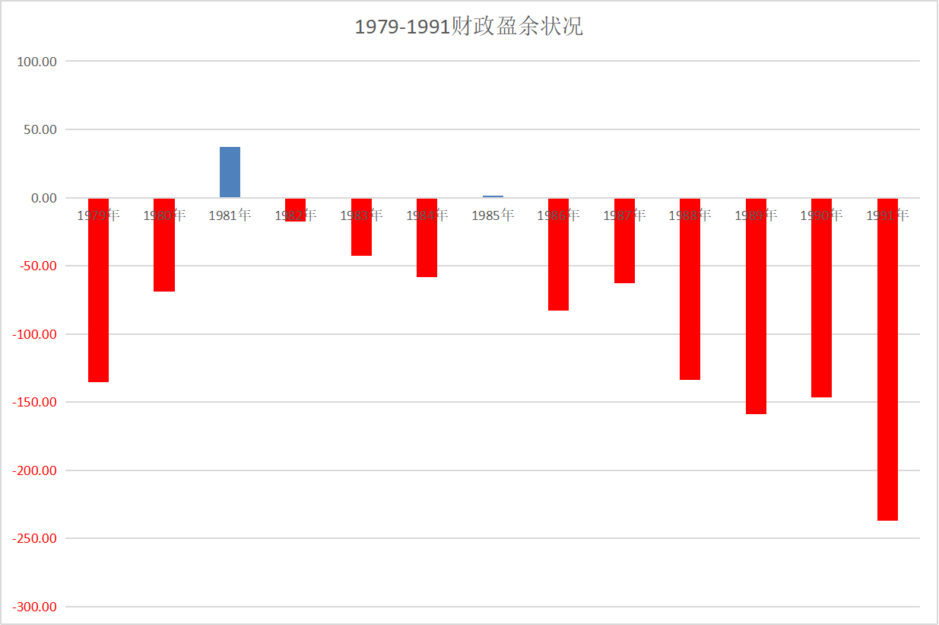
1979-1991财政盈余状况
上图可以看到，改革开放的1979年到南巡讲话前的1991年共13年间，有2个年份有盈余，其他年份都是赤字。

1962年-1991年（南巡讲话前）财政盈余状况：
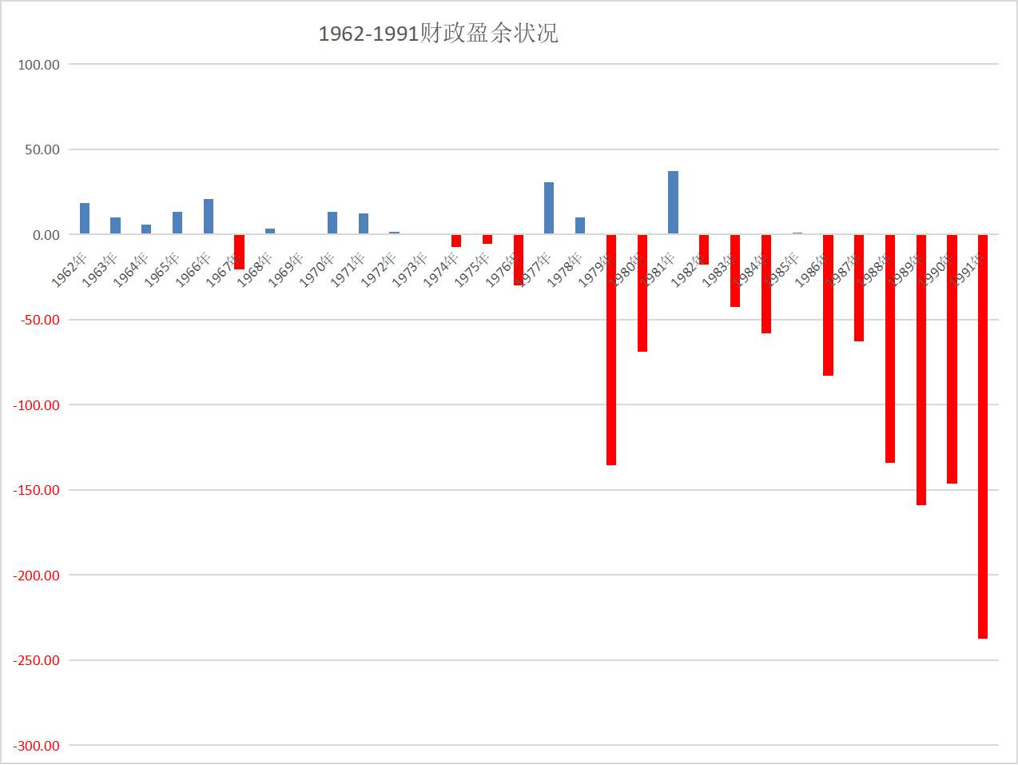
1962-1991财政盈余状况

1992年（南巡讲话）-2012年财政盈余状况：
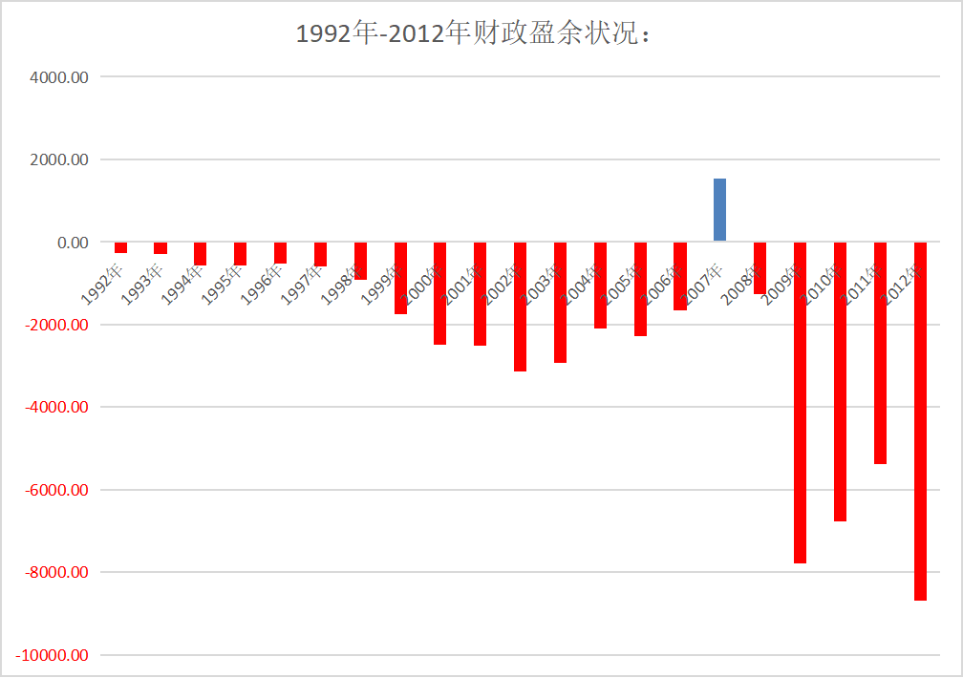
1992年-2012年财政盈余状况
从上图可以看到，从南巡讲话的1992年到2012年的21年间，财政赤字更加扩大。在这21年间，只有2007年是财政盈余，其余20年都是财政赤字。到2012年，赤字达到高峰。

1962年-2012年财政盈余状况：
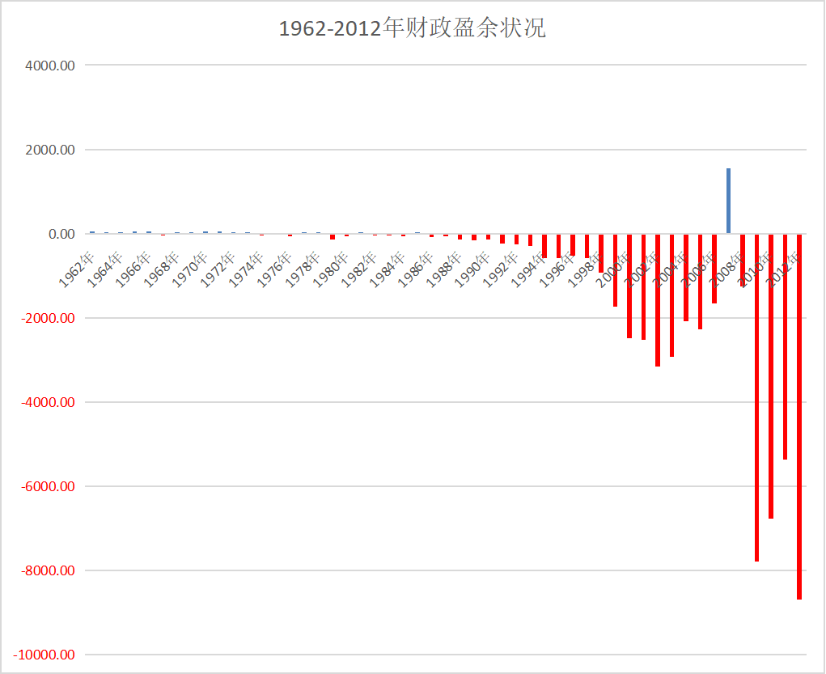
再看看各个时期的财政盈余率（红色为赤字）

改革开放前1962-1978年财政盈余率：
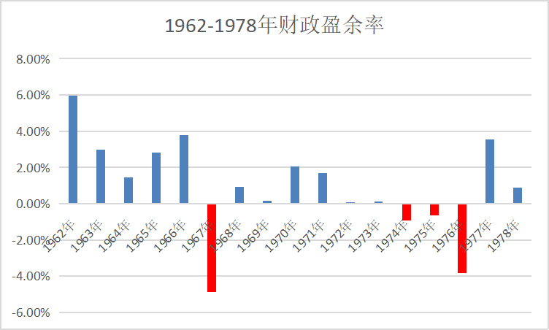
1962-1978财政盈余率

1962年-1991年（南巡讲话前）财政盈余率：
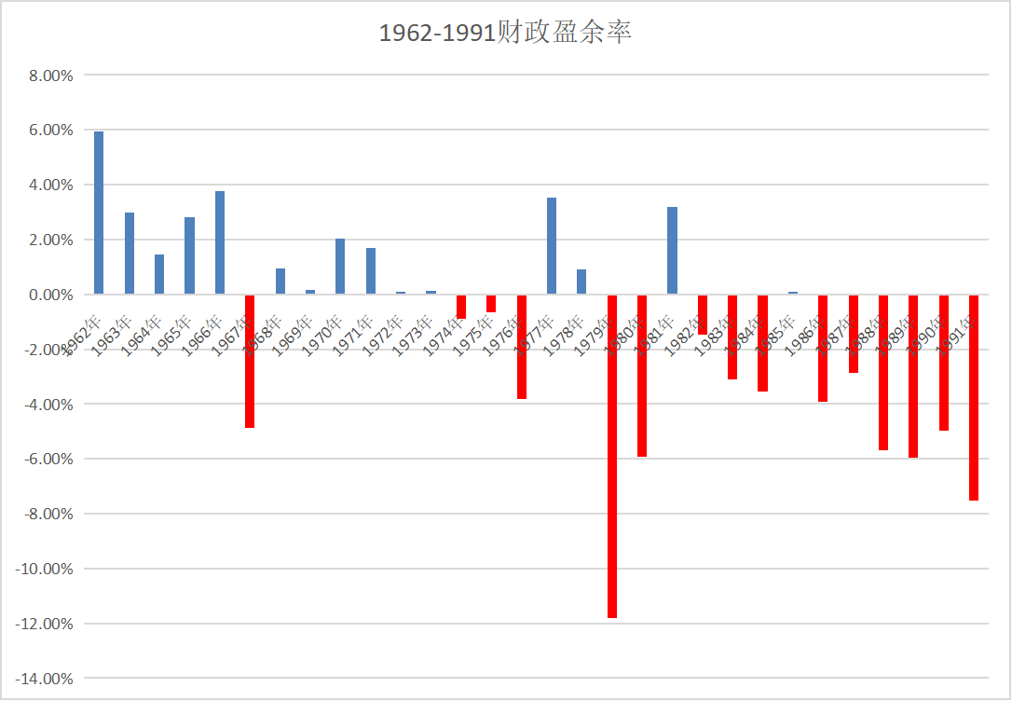
1962-1991财政盈余率

1992年-2012年财政盈余率：
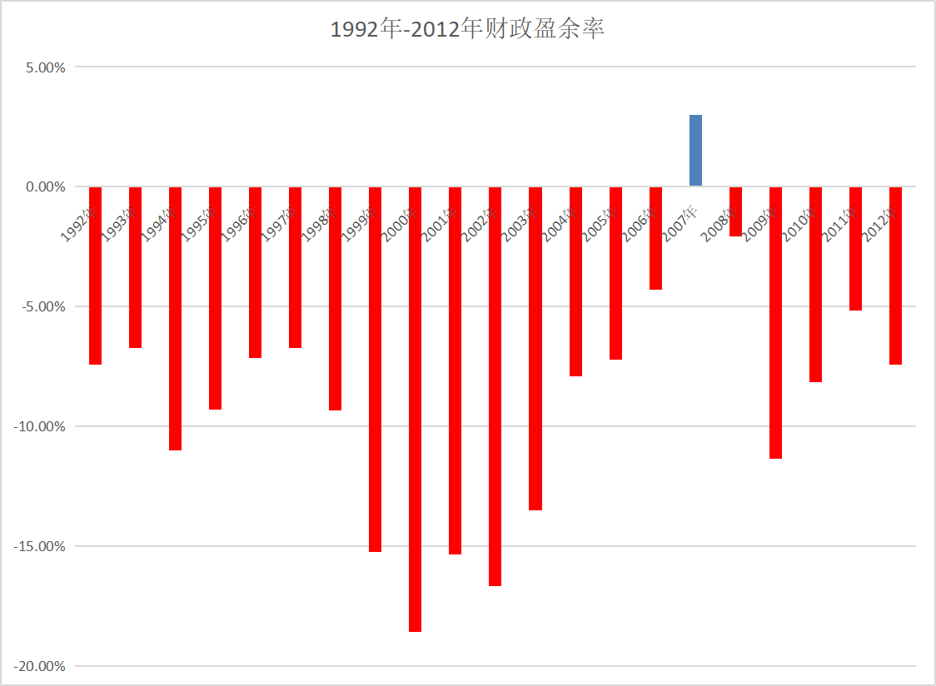
1992-2012财政盈余率
1962年-2012年财政盈余率：
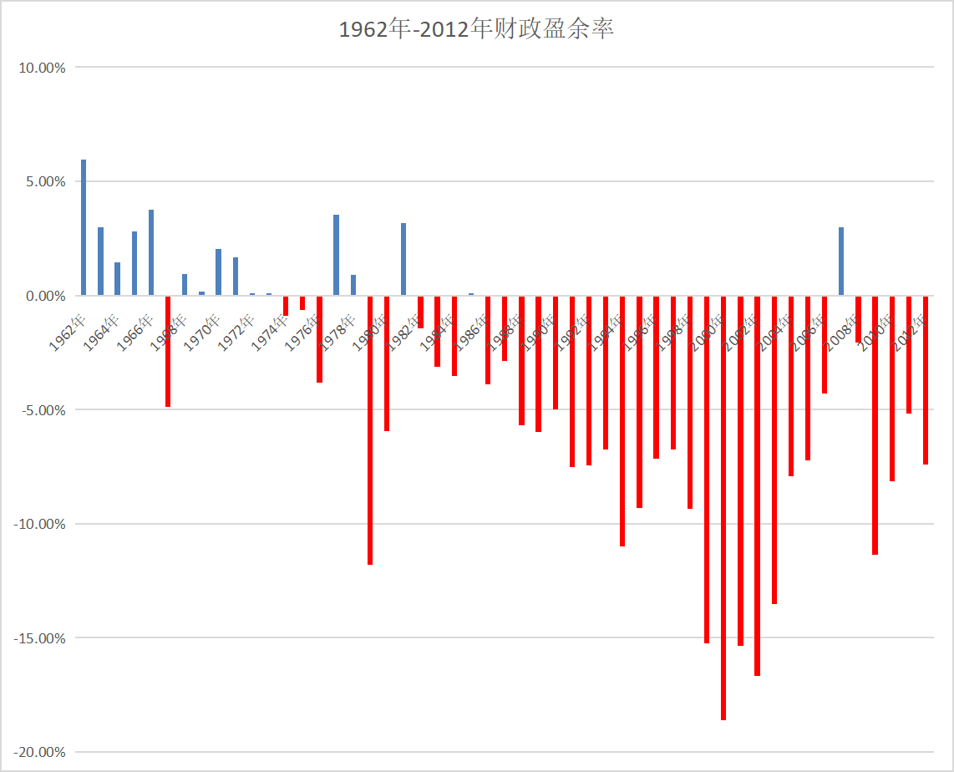
1962年-2012年财政盈余率
从上述数据可以直观感受到，改革开放前，实行的是稳健的财政政策，财政一直是有盈余的，在1968年就已经实现了既无内债又无外债。
从改革开放的1979年开始，使用了赤字政策，并呈放大走势，2002年的赤字率达到18.6%；2020年达到34%。
改革开放前，从1962年到1978年的17年间，只有4年是财政赤字，其他13年都是财政盈余。
从1979年改革开放开始到2012年的34年间，在1981年、1985年、2007这3年是财政盈余，其他31年都是财政赤字。
经济是否崩溃，第一指标就是财政状况。这个数据不会说谎骗人的。
2
笔者根据财政部、国家统计局、中国地方政府债券信息公开平台等公开信息整理了债务数据。
2.1中央债务
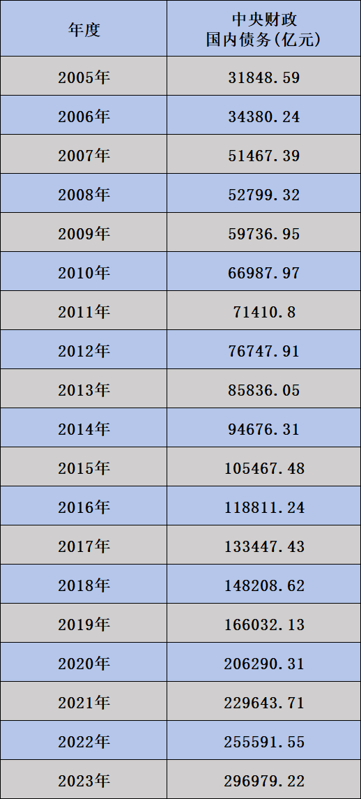
2.2地方债务
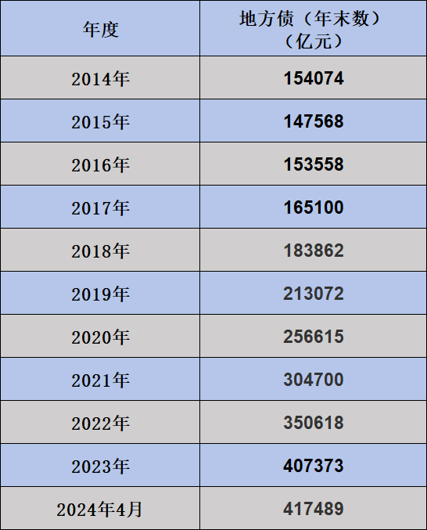
2.3央、地债务合计
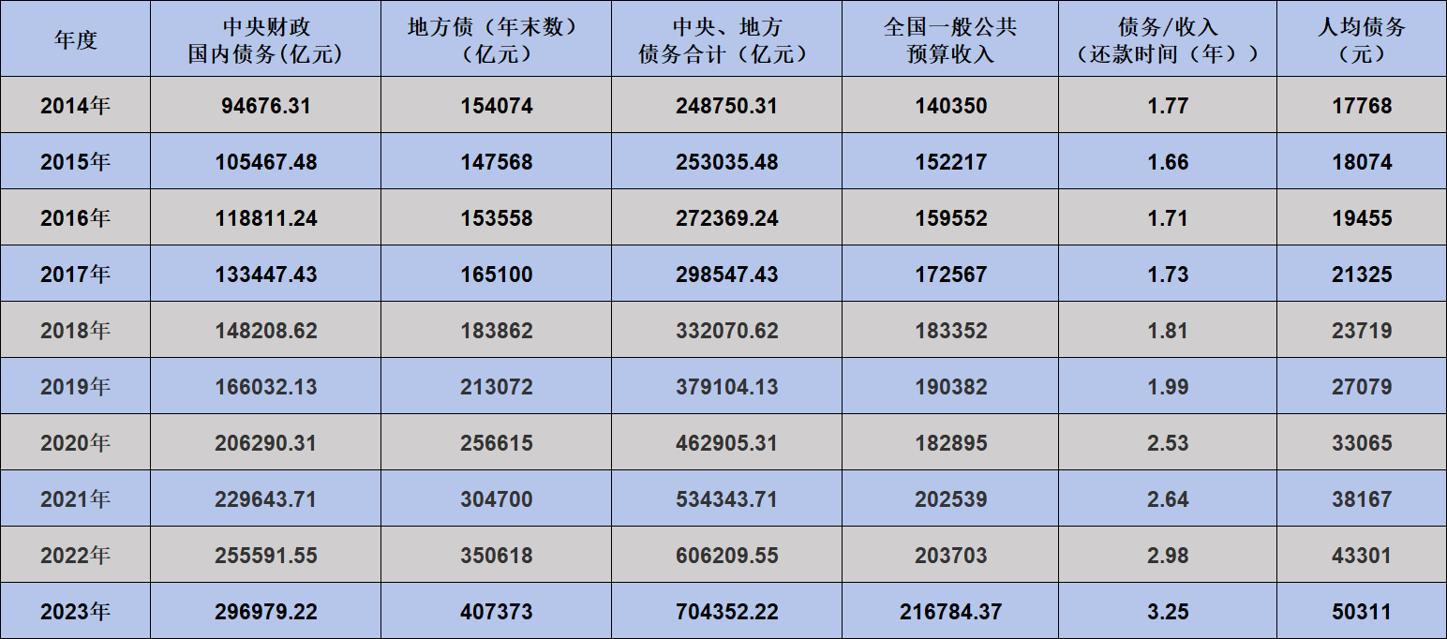
从上述数据可以看到，改革开放是以债务为导向的快速发展，与新中国前三十年的既无内债又无外债的快速发展是两种思路，或者说是两条路线。
以2023年为例：
债务余额为70万亿，GDP为126万亿，政府债务率（债务余额/GDP）为55.56%；
全国一般公共预算收入为22万亿，财政负债率（债务余额/一般公共预算收入）为318.18%。
这些债务如果平均到14亿人，人均债务为5万元（这不是个人债务——井冈山观心注）。
上述债务没有包括隐性债务。
2.4隐性债务
“隐性债务”概念，是2017年7月24日中央政治局会议上首次提出的。会议强调：“积极稳妥化解累积的地方政府债务风险，有效规范地方政府举债融资，坚决遏制隐性债务增量”。
2018年8月中共中央、国务院印发《关于防范化解地方政府隐性债务风险的意见》（中发〔2018〕27号），首次对“政府隐性债务”进行了定义，即：“地方政府隐性债务是指地方政府在法定债务预算之外，直接或间接以财政资金偿还，以及违法提供担保等方式举借的债务”。
也就是说，在2.1与2.2的债务之外还有“隐性”并未统计的地方债务。
目前，地方政府隐性债务金额没有一个准确的数额，一般估计在30-60万亿之间。
如果将隐性债务包括在内，2023年政府债务率（债务余额/GDP）介于79.37%-103.17%之间；财政债务率（债务余额/一般公共预算收入）介于454.55%-590.91%之间。
3
个人债务。

数据来源笔者往期文章：新中国前三十年好不好？
中国人到底有多少人负债？人均债务是多少？笔者用必应搜索了一下，弹出来的第一个答案（笔者未经考证）是7.8亿人负债。
另一份搜索结果（笔者未经考证）显示：
根据央行的数据显示，全国居民总负债超过200万亿元，负债人数达到7.8亿人，人均负债约为14.3万元。另有数据显示，中国有8亿人负债，其中包括4亿房奴，人均负债14.285万元，总负债超过200万亿元。2023年的数据显示，全民负债高达300多万亿，人均负债超过二十万。
第三份搜索结果（笔者未经考证）：
在2019年这一年，尼尔森调查公司对外公布了中国年轻人的消费负债报告，其中明确指出，中国境内有86.6%年轻人都在背负债务。
值得注意的是，这86.6%的占比，是从1.75亿的90后年轻人中得出来的结论，虽然这份报告是在2019年得出的，但却也反映出了现实情况。
“另有数据显示，中国有8亿人负债，其中包括4亿房奴”，这4亿人的负债，都是长达几十年的负债。
虽然不是全民负债，但也差不多是全员劳动力负债。
4
家庭负债
根据新华网2020年4月25日报道《央行公布城镇居民“家底儿” 家庭负债以银行贷款为主》：
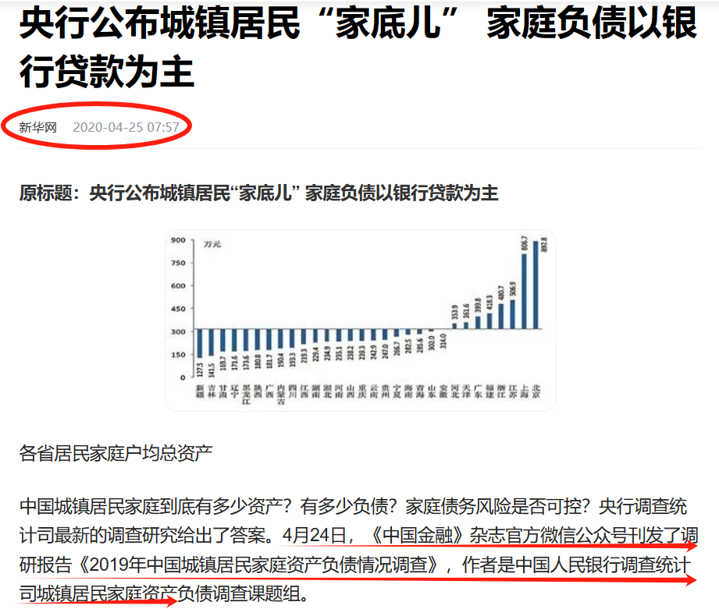
中国城镇居民家庭到底有多少资产？有多少负债？家庭债务风险是否可控？央行调查统计司最新的调查研究给出了答案。4月24日，《中国金融》杂志官方微信公众号刊发了调研报告《2019年中国城镇居民家庭资产负债情况调查》，作者是中国人民银行调查统计司城镇居民家庭资产负债调查课题组。
中国人民银行调查统计司城镇居民家庭资产负债调查课题组于2019年10月中下旬在全国30个省（自治区、直辖市）对3万余户城镇居民家庭开展了资产负债情况调查。这是国内关于城镇居民资产负债情况最为完整、详实的调查之一。
......
家庭负债方面，调查显示有负债的家庭占比为56.5%。分地区看，东北地区居民家庭负债参与率最低，为42.1%；东部、中部分别为57.9%和55.7%；西部地区最高，为60.1%。
从2019年的调查报告中可以看到，有56.5%的家庭负债。
据《农业考古》2018年第3期《民国时期农民借贷所简述》（作者：黄伟）：
1933年，中央农业实验所据737个县报告统计，当时负债农户占农户总户数的62%
另据湖北社会科学2009年第5期《20世纪二三十年代中国农民生活状况的探讨一以收入、支出、债务为例》（作者：潘桂仙，柳州师范高等专科学校）：
1934年，根据全国土地委员会对16省163县1745357农家抽样调查，......全国平均负债户数为43.87%（数据来源“苑书义,等《近代中国小农经济的变迁》人民出版社，2001）
随着新中国的建立，毛主席领导伟大的中国共产党带领人民推翻了压在劳苦大众头上的三座大山，尤其在合作化、公社化后，基本上消灭了家庭债务。
笔者根据上述资料整理了数据：
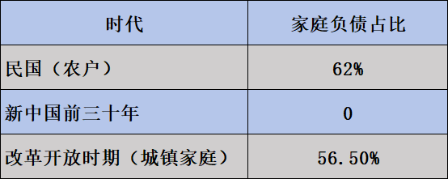
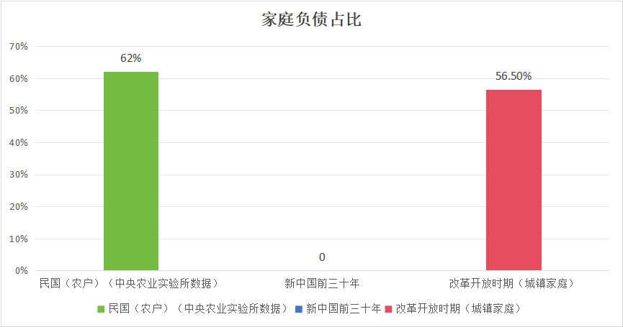
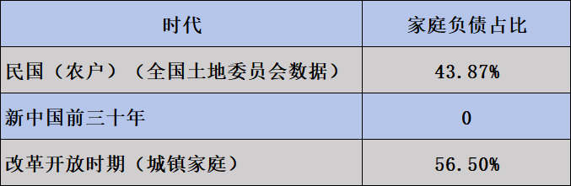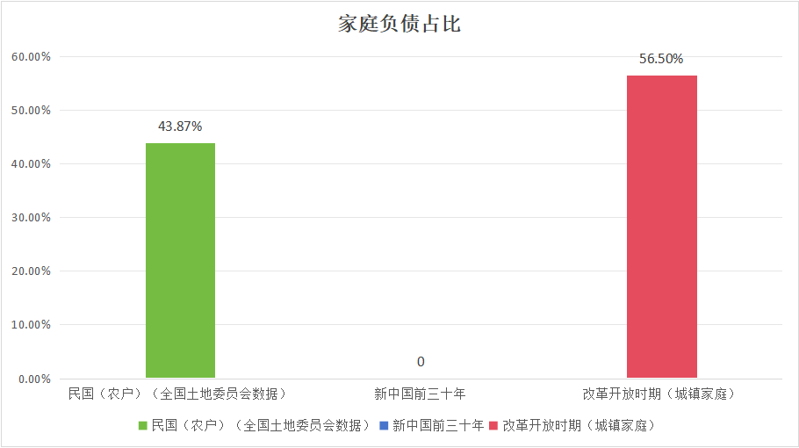
如果以中华民国全国土地委员会的数据，改开后的平均家庭负债户数要高于中华民国三座大山时期。
《人民日报》1969年8月20日第6版《垄断资本挖空心思高利盘剥恣意榨取 美国劳动人民欠下还不清的“阎王债” 到六月底止国内个人和家庭负债总额高达五千四百三十亿美元》：
据新华社十九日讯 华盛顿消息：美国广大劳动人民在深受通货膨胀和苛捐杂税之苦的同时，还遭到各种形式的高利贷的残酷剥削。据美国资产阶级报刊透露，到今年六月底为止，美国国内的个人和家庭负债总额共达五千四百三十亿美元。在去年，美国垄断资本通过这项高利贷所榨取的利息就高达三百一十亿美元，比一九六○年增加了一倍多。据统计，美国劳动人民平均每人每年要拿出纳税后净收入的百分之二十来付还本息。
美国垄断集团对劳动人民进行高利盘剥，最常用的方式是发放“分期付款”赊销信贷和“抵押贷款”。这两宗加在一起，约占目前美国个人债务总和的百分之八十。
近几年来，“分期付款”赊销信贷的范围越来越广泛，花样越来越翻新。垄断集团不仅发放各种名目的“分期付款”信贷来拚命推销各种商品，发放大批“抵押贷款”来吸引人们赊购住房，而且还利用劳动人民无力支付治病、上学、婚、丧等等各种费用而发放“分期付款”信贷，趁机进行残酷剥削。
这些贷款的利率都高得惊人。据美国资产阶级报刊透露，有些专门发放“小笔贷款”的公司，把利率抬到了百分之二十。“分期付款”赊销信贷和“抵押贷款”的利率，表面上是百分之八，实际上却要高出约一倍。例如：借一笔五百美元的赊销信贷，两年还清，按月还本付息二十四点一七美元；表面上是按年利百分之八计算的，而实际上尽管债务不断在清偿，每月的利息却仍要按欠五百美元计算；即使到最后一个月，还是如此，所以实际利率是百分之十四点五。据报道，借款一百美元，六个月还清，实际利率高达百分之十七；借款二百美元，一年还清，利率高达百分之十六点二五。这是明目张胆的高利盘剥！至于“抵押贷款”，更是一笔“阎王债”。按月交付本息的时间一般长达三十年，使不少美国人一辈子都背上债务的重担。更严重的是，借款人如果一旦不能如期交付本息，不但原来已付的钱被白白吞掉，而且赊购的商品和抵押品都要被债主强行没收。
在垄断集团的高利盘剥下，大批劳动人民倾家荡产。据报道，由于不能如期偿还债款，平均每天都要发生数百起因债务人还不起债而被强行没收房屋、消费品和抵押品的逼债诉讼案件。仅在一九六七年一年内，宣告个人破产的就有二十多万人，其中主要是由于不能按期还债。
《人民日报》1990年3月1日第7版《法国家庭负债多》：
“１９８９年法国人的负债情况更为严重。”这是法国民意测验调查所不久前对２．０３万户法国家庭进行的一次抽样调查作出的结论。
这次调查的结果表明：被调查的家庭中共有５３％的家庭负债（而１９８４年和１９８６年分别只有３９％和４５．６％），其中３４％的家庭为不动产贷款；３１．３％的家庭为财政贷款；１２．４％的家庭为两者兼有。
更为严重的是，被调查的家庭中有２万户家庭债台高筑。其中１１％的家庭认为他们要偿还的债务额太高，２．８％的家庭认为他们要偿还的债务额已达到令人吃惊的地步。
据估计，由于债权人太多，这些家庭已很难还清各自所欠的债务。
5
根据中央党校出版社《毛泽东经济年谱》：
1958年2月22日主持中央政治局扩大会议，讨论三峡工程和发展水电问题。兴致勃勃地询问了三峡工程的许多情况。当长江水利委员会总工程师林一山汇报到长江每年流失了相当于4000万吨优质煤的能量时，毛泽东说:“我们祖先已经烧了2000多年的煤，现在我们会用水来发电，应尽量少用煤，让煤再埋它个2000年，留给我们的子孙吧，但可先修大坝防洪。”
以毛主席为代表的先辈们在前三十年所吃的苦，是为子孙后代积攒家底，他们宁可自己吃苦，也要给子孙后代创造良好的发展条件，积攒尽可能多的财富，绝不是寅吃卯粮攫取子孙后代的资源，绝不是给子孙后代留下一大堆债务。
在很多时候，债务就是枷锁，限制了自由。比如高房贷的负债者，最怕的就是失业的风吹草动。一旦遇到失业，面对房贷的压力，毫无幸福感可言。
新中国前三十年的发展，政府既无内债又无外债，人民群众也没有债务。
这完全是两种发展思路，完全是两条发展路线。
